操作系统课程设计
实验报告册

班级： xxxxx
学号： xxxxx
姓名： xxxxx
教师： xxxxx

目 录

实验说明 Go
重要提示 Go

实验1 Linux系统调用 Go
实验2 字符设备 Go

实验说明
- 实验做为学习的重要促进手段，是为了深化对理论的理解，锻炼实践动手能力。
- 实验同时也作为考核的手段。
- 实验内容会在课程进行中下达，并且会分次地、部分地被抽查。
- 实验主要以“报告 + 源代码”的形式提交。要求电子版（doc格式），也可手写，要求认真排版，参见后面的提示。
- 课程结束时，要求把所有的实验整理成一个完整的电子文档并上交，做为最后成绩的评定依据。
- 如果有兴趣的合适的题目，也可自己选题目。

格式说明
- 本文档中，包括正文、文件名和页眉中：凡“学号”都替换成您自己的学号；凡“姓名”都替换成您自己的姓名。
- 留白部分不足的自己调整长度，也可加页（增加内容应在表格内）。
- 这是一个实验报告册，所以每次的实验报告都要在这个文件中（按照实验次序依次）增加，而不是每次一个新的word文件。
- 本文档请使用Microsoft Word2003、或Microsoft 2000/XP编辑/保存。

重要提示：
- 实验正文建议使用小四号或五号宋体。
- 若附加图形，则请直接嵌入到实验手册相应位置。
- 各实验的源程序，请按实验分目录存放，如第一个实验的源程序存放在目录lab1下，第二个实验的源程序存放在目录lab2下等等，依次类图。
- 严禁抄袭网络或同学实验。发现是否抄袭其实很容易。

实验编号 |  | 1 | 题目 | 系统调用
实验目的 | 加深对系统函数库、操作系统提供的系统调用的共同点和差异的认识，通过认识、了解Linux系统调用的实现方式，强化操作系统为用户提供接口方式的理性认识。
实验内容 | 为Linux内核增加一个系统调用，并编写用户进程的程序来测试。  要求该系统调用能够完成以下功能：  1. 该系统调用有1个整型参数。  2. 若参数大于0，则返回自己学号的最后一位。如您的学号为248，则返回8。  3. 若参数小于或等于0，则返回自己的学号。如您的学号为248，则返回248。
报告内容要求 | (1) 程序实现方法和思路  (2) 测试及结果
报 告 正 文
(1). 系统调用是内核为用户提供的服务，提供了用户模式的进程和硬件设备的接口，同时也可以保护对内核管理的资源访问，提高系统的安全，同时也提 高了程序的可移植性！程序实现方法和思路如下：
创建自己的内核，命名为liucall，增加系统调用的步骤具体如下：
  - 修改/usr/src/linux/arch/i386/kernel/entry.S文件，增加新的系统调用表项。
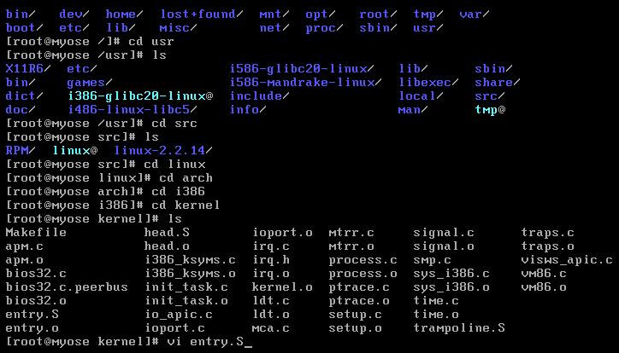
在entry.S 文件中做出如下修改：
  - 修改kernel/sys.c 文件，增加新的系统调用实现:

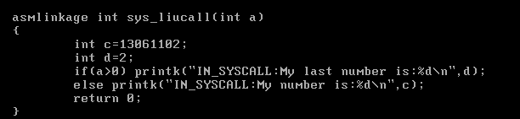
  - 修改include/asm/unistd.h 文件。增加新的系统调用编号：
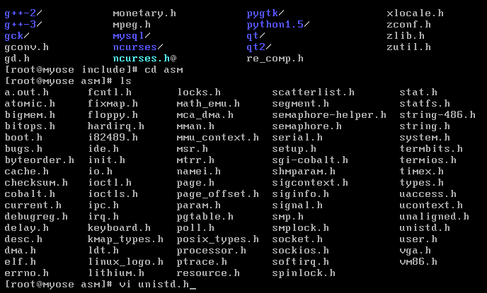
  - 通过编译产生新内核，并且重启操作系统。
(2). 测试和结果：
首先进入自己的内核，即liucall;
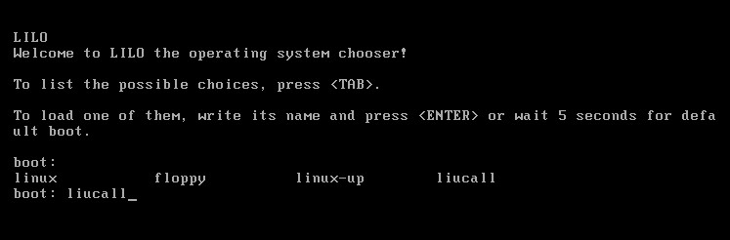
进入之后于root目录下创建main（）函数:
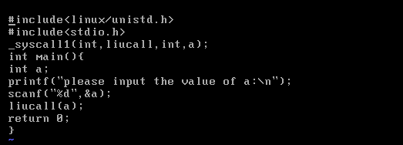
接着编译yu运行即可，当输入 a的值为正数时，输出学号的最后一位，当输入a的值为负数时，则返回整个学号，运行结果显示如下:
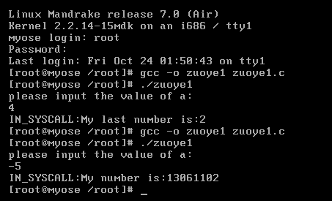

实验编号 |  | 2 | 题目 | 字符设备
实验目的 | 了解Linux设备管理原理，。
实验内容 | 实现一个虚拟的字符设备及其相关的驱动程序，支持以下功能：  用户可以向设备写入字符串，并覆盖设备中原有的字符串；  用户可以从设备读出写入的字符串；  用户通过系统调用ioctl清除设备中写入的字符串;  设备关闭前，只能被打开一次.  参见即ppt中的rwbuff设备及其驱动程序
报告内容要求 | (1) 程序实现方法和思路  (2) 测试及结果
报 告 正 文
(1). 程序实现方法和思路如下:
将该问题模块化，在linux-up环境下构造该字符设备的驱动程序，进行设备文件的创建，设备驱动的安装和卸载。
驱动程序的编写如下:
#define RWBUF_NAME "rwbuf"
#define RWBUF_DEV "/dev/rwbuf" // device path
#define RWBUF_MAJOR 60
#define RWBUF_CLEAR 0x909090 // IO Ctrl Command

// rwbuf.c, driver for virtual char-device

#include <linux/kernel.h> // for kernel programming
#include <linux/module.h> //for kernel module struct.
#include <linux/fs.h> // struct file_operations
#include <linux/modversions.h>
#include <asm/uaccess.h>

#define rwbuf_size 200 // MAX size of buffer
static char rwbuf[rwbuf_size];// the buffer keeping string
static int rwlen = 0; // length of string
static int inuse=0; // only one process permited at the same time

//char * buf = "TEST TEXT" // Just a TEST
（a）.打开和关闭字符设备：
static int rwbuf_open ( struct inode *inode, struct file * filep ) {
if (inuse == 1)
return -1;
inuse = 1;
MOD_INC_USE_COUNT; // increase the use count in struct module
return 0;
}
//控制设备只能被打开一次，如果inuse=1，说明已经被打开过一次了，则不能再打开，返回-1；反之就说明是第一次打开设备，同时将inuse的值置为1.
static int rwbuf_close( struct inode *inode, struct file * filep ) {
inuse = 0;
MOD_DEC_USE_COUNT;
return 0;
}
//关闭设备，同时将inuse的值再次置为0，这样就方便在关闭后重新打开字符设备。
（b）.字符设备中的读写操作以及字符串的清除操作：
static ssize_t rwbuf_write ( struct file * filep, const char *buf, size_t count, loff_t * ppos )
{
__generic_copy_from_user(rwbuf, buf, count);
rwlen = count;
printk("Write MSG successed!\n");
return count;
}
//这是写操作的代码，用以判断写入字符串的长度是否有效。写入操作的过程是实现从用户到内核的过程，buf代表了内核空间，写入成功以后会输出
“Write MSG successed!”
static ssize_t rwbuf_read( struct file* filep, char *buf, size_t count, loff_t* ppos){
__generic_copy_to_user( buf, rwbuf, count);
printk("Read your MSG successed!\n");
printk("%s",buf);
return count;
}
//这是读操作的代码，与写操作相反的是，读操作的过程是一个实现从内核到用户的过程，需要将内核空间的buf中的内容放入到字符设备中。读操作执行成功之后会输出“Read your MSG successed!\n”，同时会输出读取的内容。
static int rwbuf_ioctl (struct inode *inode, struct file * filep, unsigned int cmd,unsigned long arg )
{
if ( cmd == RWBUF_CLEAR ) {
rwlen = 0; // clear buf by set its len to zero
printk("rwbuf in kernel zero-ed\n");
};

return 0;
}
//这是清除字符串的操作，清除buf中的字符串，同时将其长度置为0.清除完毕之后则会输出“rwbuf in kernel zero-ed”
（c）.模块初始化函数和清理函数：设备驱动程序是以内核模块方式实现，这样在不重新编译内核的情况下，将新代码插入到内核而成为内核的有机组成。
static struct file_operations rwbuf_fops =
{
open: rwbuf_open,
release: rwbuf_close,
read: rwbuf_read,
write: rwbuf_write,
ioctl: rwbuf_ioctl,
};

int init_module(){
printk("Hello world\n");
if ( register_chrdev( RWBUF_MAJOR, RWBUF_NAME, &rwbuf_fops)){
printk("register error\n");
return -1;
}
printk("register ok\n");
return 0;
}
//这是模块的初始化函数，初始化成功则会输出“Hello world”和“register ok”，如果初始化失败则显示“register error”。
void cleanup_module()
{
if (unregister_chrdev( RWBUF_MAJOR, RWBUF_NAME) !=0 )
printk("unreg err\n");
else
printk("unreg ok\n");
printk("bye\n");
}
//这是模块的清除函数，用于卸载模块，取消等级模块的API,卸载成功之后会输出“unreg ok”，否则输出“unreg err”。
(2). 测试和结果;
首先进入linux-up环境下:
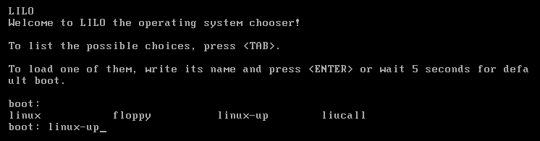
在Linux-up下编写main()函数，完成字符设备的应有功能，代码如下：
#include<stdio.h>
#include<fcntl.h>
#define RWBUF_NAME "rwbuf"
#define RWBUF_DEV "/dev/rwbuf"
#define RWBUF_MAJOR 60
#define RWBUF_CLEAR 0x909090
void writer(){
char yourmsg[1000]="Writer,Ready!";
int h=open(RWBUF_DEV,O_WRONLY);
int n=write(h,yourmsg,sizeof(yourmsg)+1);
close(h);
}
void reader(){
char yourmsg[1000];
int h=open(RWBUF_DEV,O_RDONLY);
int n=read(h,yourmsg,sizeof(yourmsg));
printf("\n");
close(h);
}
void cleaner(){
char yourmsg[1000];
int h=open(RWBUF_DEV,O_RDWR);
int n=ioctl(h,RWBUF_CLEAR,0);
close(h);
}
int main(){
writer();
printf("WRITE OK!\n");
reader();
printf("READER OK!\n");
cleaner();
printf("CLEANER OK!\n");
return 0;
}
对rwbuf.c文件进行编译，编译成功之后进行安装（/sbin/insmod rwbuf.o），显示字符，最后卸载该设备驱动（/sbin/rmmod rwbuf）：
运行界面如下：
